Федеральное государственное автономное образовательное учреждение
высшего образования
«СИБИРСКИЙ ФЕДЕРАЛЬНЫЙ УНИВЕРСИТЕТ»

Институт космических и информационных технологий
институт

Прикладная информатика
кафедра

ОТЧЕТ О ПРАКТИЧЕСКОЙ РАБОТЕ №11

Оптимизация колоний муравьев

Преподаватель | подпись, дата | С.Н. Масаев  инициалы, фамилия
Студент КИ23-20б №032320492 |  | А.В. Илющенко
номер группы, зачетной книжки | подпись, дата | инициалы, фамилия

Красноярск 2025

ВВЕДЕНИЕ

Оптимизация колоний муравьев (ACO) — это основанный на популяции метод стохастического поиска для решения широкого круга задач комбинаторной оптимизации. В основе ACO лежит концепция стигмергии. В 1959 году Пьер-Поль Грассе изобрел теорию стигмергии, чтобы объяснить поведение термитов при строительстве гнезд. Стигмергия состоит из двух греческих слов: стигма — знак и ергон — действие.
Каноническим определением считается непрямой тип взаимодействия между членами популяции, протяжённый во времени, через взаимодействие с окружающей средой. Т.е. один из агентов оставляет след или как-то видоизменяет локаль, чтобы, при входе в её область, другой агент получил некую информацию. Для муравьёв стигмергией является феромоны. Примером стигмергии является общение муравьев в процессе поиска пищи: муравьи косвенно общаются друг с другом, оставляя следы феромонов на земле и тем самым влияя на процессы принятия решений другими муравьями. Эта простая форма общения между отдельными муравьями порождает сложное поведение и возможности колонии в целом.
Муравьи — общественные насекомые, они живут колониями. Поведение муравьев контролируется целью поиска пищи. Во время поиска они бродят по своим колониям. Муравей неоднократно прыгает с одного места на другое в поисках еды и во время движения он откладывает на землю органическое соединение, называемое феромоном. Таким образом муравьи общаются друг с другом с помощью феромонных следов.
Когда муравей находит какое-то количество еды, он несет столько, сколько может унести. При возвращении он откладывает феромоны на пути в зависимости от количества и качества пищи. Муравей чувствует запах феромона. Вследствии этого другие муравьи могут учуять этот запах и следовать по этому маршруту. Чем выше уровень феромона, тем выше вероятность выбора именно этого пути, и чем больше муравьев проходит конкретный путь, тем количество феромона также будет увеличиваться на этом маршруте.

ОСНОВНАЯ ЧАСТЬ

На рисунке 1 реализована блок схема алгоритма

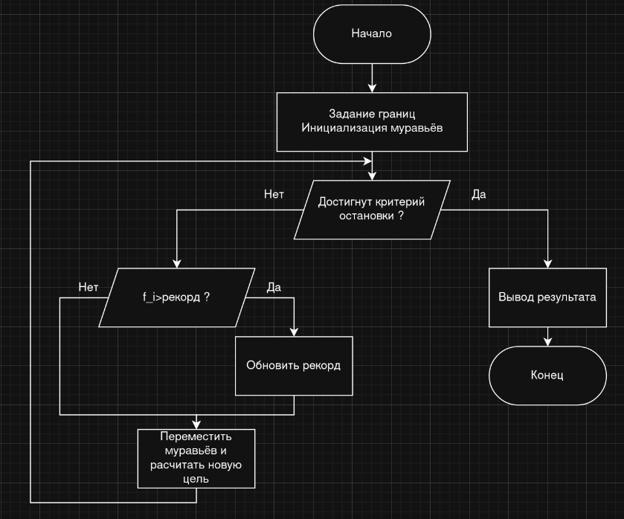
Рисунок 1 – блок схема

Сложность алгоритма

Сложность по памяти:

Для вычисления сложности по памяти необходимо учесть
1)Хранение позиций муравьёв: O(N⋅d)
2)Хранение попарных расстояний: O(N2)
3)Прочие вспомогательные массивы: O(N⋅d)
Итого сложность по памяти = O(N2+N⋅d)

Временная сложность на одну итерацию=O(N2⋅d)​
где: N — количество муравьёв (размер колонии), d — размерность задачи (число переменных).
Программная реализация
import numpy as np
import matplotlib.pyplot as plt
from matplotlib.animation import FuncAnimation

# #def himmelblau(x):
# return (x[0]**2 + x[1] - 11)**2 + (x[0] + x[1]**2 - 7)**2

def rastrigin(x):
A = 10
return A * len(x) + np.sum(x**2 - A * np.cos(2 * np.pi * x))

def fitness(x):
return -rastrigin(x)

def scale(val, in_min, in_max, out_min, out_max, reverse=False):
if out_min == out_max:
return out_min
if in_min == in_max:
return (out_min + out_max) / 2.0
val = np.clip(val, in_min, in_max)
res = ((val - in_min) * (out_max - out_min) / (in_max - in_min)) + out_min
return out_max - (res - out_min) if reverse else res

#обрезка
def ensure_bounds(x, bounds):
return np.clip(x, bounds[:, 0], bounds[:, 1])

class Ant:
def __init__(self, dim, bounds):
self.dim = dim
self.bounds = bounds
self.position = np.random.uniform(bounds[:, 0], bounds[:, 1])
self.position_last = self.position.copy()
self.best_position = self.position.copy()
self.fitness = -np.inf
self.best_fitness = -np.inf

class ContinuousACO:
def __init__(self, n_ants=25, dim=2, bounds=None,
pheromone_effect=1.0,
path_length_effect=1.0,
pheromone_radius=0.8,
path_deviation=0.5):
self.n_ants = n_ants
self.dim = dim
self.bounds = bounds if bounds is not None else np.array([[-6, 6], [-6, 6]])
self.pheromone_effect = pheromone_effect
self.path_length_effect = path_length_effect
self.pheromone_radius = pheromone_radius
self.path_deviation = path_deviation

self.ants = [Ant(dim, self.bounds) for _ in range(n_ants)]
self.global_best_position = None
self.global_best_fitness = -np.inf

def prepare(self, first_time=False):
if first_time:
self.global_best_fitness = -np.inf
for ant in self.ants:
ant.position = np.random.uniform(self.bounds[:, 0], self.bounds[:, 1])
ant.position_last = ant.position.copy()
ant.best_position = ant.position.copy()
ant.fitness = -np.inf
ant.best_fitness = -np.inf
else:
self.move_ants()

def dwell(self):
for ant in self.ants:
ant.position_last = ant.position.copy()
if ant.fitness > ant.best_fitness:
ant.best_fitness = ant.fitness
ant.best_position = ant.position.copy()
if ant.fitness > self.global_best_fitness:
self.global_best_fitness = ant.fitness
self.global_best_position = ant.position.copy()

def move_ants(self):
positions_last = np.array([ant.position_last for ant in self.ants])
diff = positions_last[:, np.newaxis, :] - positions_last[np.newaxis, :, :]
distances = np.linalg.norm(diff, axis=2)
np.fill_diagonal(distances, np.inf)

min_dist = np.min(distances, axis=1, keepdims=True)
max_dist = np.max(distances, axis=1, keepdims=True)
range_dist = np.where(max_dist == min_dist, 1.0, max_dist - min_dist)
norm_distances = (distances - min_dist) / range_dist

fitnesses = np.array([ant.fitness for ant in self.ants])
min_fit = np.min(fitnesses)
max_fit = np.max(fitnesses)
range_fit = max_fit - min_fit if max_fit != min_fit else 1.0
norm_fitnesses = (fitnesses - min_fit) / range_fit

for i in range(self.n_ants):
scores = np.full(self.n_ants, -np.inf)
for k in range(self.n_ants):
if i == k:
continue
rnd_ph = np.random.uniform(0.0, self.pheromone_effect)
rnd_pt = np.random.uniform(0.0, self.path_length_effect)
score = norm_fitnesses[k] * rnd_ph * (1.0 - norm_distances[i, k]) * rnd_pt
scores[k] = score

target_idx = np.argmax(scores)
way_to_goal = distances[i, target_idx]
radius_near_goal = way_to_goal * self.pheromone_radius
end_way = way_to_goal + radius_near_goal

x = np.random.uniform(-1.0, 1.0)
y = x * x
if x > 0:
y = scale(y, 0.0, 1.0, way_to_goal, end_way, reverse=False)
else:
y = scale(y, 0.0, 1.0, 0.0, way_to_goal, reverse=True)

if way_to_goal == 0:
direction = np.zeros(self.dim)
else:
direction = (positions_last[target_idx] - positions_last[i]) / way_to_goal

new_pos = positions_last[i] + direction * y
deviation = direction * np.random.uniform(-1.0, 1.0, self.dim) * self.path_deviation
new_pos += deviation
new_pos = ensure_bounds(new_pos, self.bounds)

self.ants[i].position = new_pos

def main():
n_ants = 30
bounds = np.array([[-6.0, 6.0], [-6.0, 6.0]])

aco = ContinuousACO(
n_ants=n_ants,
dim=2,
bounds=bounds,
pheromone_effect=1.0,
path_length_effect=1.0,
pheromone_radius=0.8,
path_deviation=0.5
)

fig, ax = plt.subplots(figsize=(8, 8))
ax.set_xlim(bounds[0])
ax.set_ylim(bounds[1])
ax.set_title('Непрерывный ACO')
scat = ax.scatter([], [], c='blue', s=40, label='Муравьи')
best_scat = ax.scatter([], [], c='red', s=120, marker='*', label='Лучшая точка')

x = np.linspace(bounds[0, 0], bounds[0, 1], 150)
y = np.linspace(bounds[1, 0], bounds[1, 1], 150)
X, Y = np.meshgrid(x, y)
Z = np.array([rastrigin(np.array([xi, yi])) for xi, yi in zip(X.ravel(), Y.ravel())])
Z = Z.reshape(X.shape)
ax.contour(X, Y, Z, levels=20, cmap='Greys', alpha=0.6)

#инициализация
aco.prepare(first_time=True)
for ant in aco.ants:
ant.fitness = fitness(ant.position)
aco.dwell()

def update(frame):
aco.prepare(first_time=False)
for ant in aco.ants:
ant.fitness = fitness(ant.position)
aco.dwell()

positions = np.array([ant.position for ant in aco.ants])
scat.set_offsets(positions)
if aco.global_best_position is not None:
best_scat.set_offsets([aco.global_best_position])
current_val = rastrigin(aco.global_best_position) if aco.global_best_position is not None else np.inf
ax.set_xlabel(f'Итерация: {frame + 1} | rastrigin(лучшее) = {current_val:.4f}')
return scat, best_scat

ani = FuncAnimation(fig, update, frames=120, interval=200, blit=False, repeat=False)
plt.legend()
plt.show()

if __name__ == "__main__":
main()

ЗАКЛЮЧЕНИЕ

Программа реализовывает муравьиной колонии. В ходе выполнения практической работы было приобретено понимание данного алгоритма.

